淡江時報 第 1071 期
暑期書法會 文錙飄墨香
學校要聞
中華翰墨情書法展

【記者胡榮華淡水校園報導】文錙藝術中心攜手佛山市政協、中華書學會於8月15日至9月4日合辦「中華翰墨情書法展」，展出2018年兩岸四地學生書法比賽得獎作品，獲獎學生來自臺灣新北、桃園、港澳及大陸佛山的學生，分為國小、國中及高中組，每組選出特優獎3名、優選獎10名及佳作獎20名。8月27日下午2時舉行開幕式暨頒獎典禮，邀請到中華書學會理事長陳美秀、佛山市政協副主席朱華仙及代表、共12位來賓出席。

文錙藝術中心主任張炳煌表示，「從本次作品可見中國學生在書寫能力較有膽識，臺灣學生則是在文字基礎有良好的功夫。淡江有書法專門研究室，未來會持續推廣書法文化，加強校園的藝術文化涵養，期待能聚集喜歡書法的同學們一同學習。」

佛山市政協副主席朱華仙致詞表示，「今年是第二屆舉辦中華翰墨情，此次增加新北市學生參與，更選定在淡江大學展出優秀作品，之後會前往香港及澳門巡展，盼加強推廣書法，促進兩岸學生交流。」

第26屆暑期書法教學研究會

【記者胡榮華淡水校園報導】為推廣書法和培育書法教師，文錙藝術中心與中華書學會於8月16日至20日在淡水校園合作舉辦第26屆暑期書法教學研究會，共計有82位學員參與。文錙藝術中心主任張炳煌、中華書學會副會長龔朝陽及本校中文系榮譽教授崔成宗共14位教師傳授書法及指導揮毫技巧，課程深入淺出。

中華書學會理事長陳美秀說明，此研究會已舉辦26年了，每年學員來自全臺各地，今年有24歲的社會新鮮人，也有高齡90歲的長者報名，參與盛況不受年齡所限，大家一同展現對書法的喜愛，以及期盼更加精進的精神。活動於8月19日晚間在美食廣場，中華書學會名譽理事長羅順隆帶領學員揮毫。羅順隆表示，揮毫重點不在於書體的難度，而是在臨摹當下，能否順利展現出最好的實力。

本次最年輕的學員是來自嘉義、年僅24歲的李鈺薇，她表示從小學習書法，因為父親是書法教師，所以對書法有濃厚的興趣；這次參加活動是想精進實力，除了體悟實際運筆，還學到更多理論及應用，受益良多。
2018/09/10

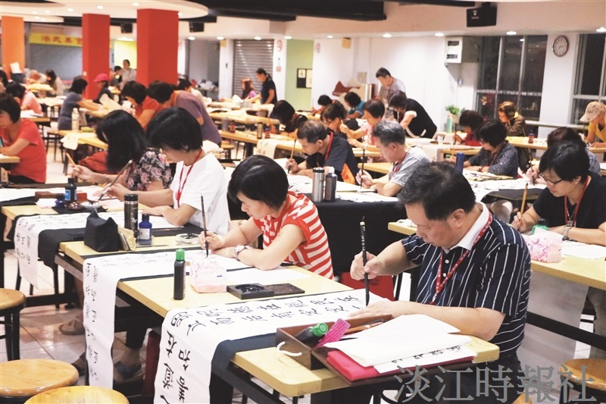
文錙藝術中心與中華書學會於8月16日至20日在淡水校園合作舉辦第26屆暑期書法教學研究會，共計有82位學員參與。（攝影／馮子煊）

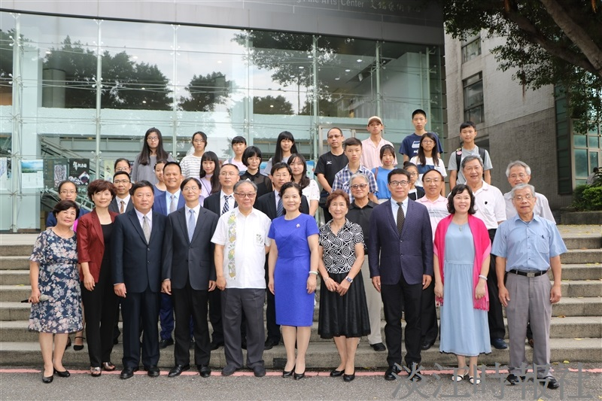
文錙藝術中心攜手佛山市政協、中華書學會於8月15日至9月4日合辦「中華翰墨情書法展」，展出2018年兩岸四地學生書法比賽得獎作品。8月27日下午2時舉行開幕式暨頒獎典禮，邀請到中華書學會理事長陳美秀、佛山市政協副主席朱華仙及代表、共12位來賓出席。（圖／文錙藝術中心提供）

